Název školy: Základní škola Chomutov, Písečná 5144
Název materiálu: VY_32_INOVACE_04_Buňka_ev1
Číslo projektu: CZ 1.07/1.4.00/21.3355
Autor: Mgr. Eliška Vokatá
Datum tvorby: 8. 7. 2012
Cílový ročník: šestý
Vzdělávací oblast/obor/okruh: Člověk a příroda / Přírodopis
Klíčové slovo: rostlinná, živočišná buňka, organely, pletivo, tkáně
Anotace: Tento pracovní list slouží k zjištění rozdílů mezi stavbou a činností rostlinné a živočišné buňky. Pracovní list je doprovázen obrazovým materiálem, otázkami a úkoly.

Buňka je základní stavební a funkční jednotka organismů.
- Organismy, jejichž tělo tvoří jedna buňka se nazývají_________.
- Organismy, jejichž tělo tvoří mnoho set buněk jsou__________.
Buňky rostlinné a živočišné mají podobnou stavbu, v něčem se však rozlišují.
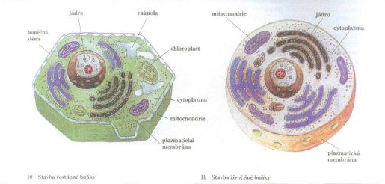
Buněčné části se označují jako ústroječky ________zajišťují důležité životní činnosti.

Doplň správné výrazy v tabulce:
Organely | Rostlinná buňka | Živočišná buňka | Funkce
jádro | ano | ano | řídící činnost rozmnožování
 | ano |  | buněčné dýchání
vakuoly
 |  | ne | zpevňuje, chrání
chloroplasty
 |  |  | styk buňky s okolím
cytoplazma

U mnohobuněčných organismů vykonávají skupiny buněk, které mají stejný tvar o velikost, určitou funkci.
Těmto skupinám říkáme:
- u rostlin _________
- u živočichů _________
Zdroj: učebnice přírodopisu pro 6 ročník ZŠ, nakladatelství SPN 1999, ISBN 80-7235-068-4

